

软 件 学 院

图书管理及推荐系统分析与设计

课 程： 软件工程
班 级： RB软工互162
姓 名： 吴泽华
学 号： 201619160215
指导教师： 贾 晓 辉

目录
图书管理及推荐系统分析与设计 2
第一章 概述 2
第二章 需求分析 4
2.1 需求描述 4
2.2需求获取 4
2.3 功能需求 6
2.4安全需求 7
第三章 系统分析 8
3.1图书管理及推荐系统——系统分析 8
3.2图书管理推荐系统——用例图 8
3.3用例规约 9
3.4类图 17
第4章 数据库的分析与设计 18
4.1 数据表的建立 18
第5章系统原型界面设计 19
5.1图5-1 管理员登录界面 19
5.2图5-2 管理员界面 20
5.3图5-3 图书界面 20
5.4图5-4 忘记密码界面 21
5.5 图5-5 学生登录界面 21
5.6图5-6 学生主界面 22
5.7图5-7 用户信息界面 22
第六章 测试设计 24
6.1 基于用例：图书预约 24
第七章 总结 25

图书管理及推荐系统分析与设计

第一章 概述
1.1图书管理及推荐系统——项目背景
目前有很多图书管理系统，可以实现大学生以及老师借阅图书、归还图书以及图书管理者对图书进行归类的管理。然而，虽然有很多种图书管理系统，但是有些图书管理系统还有很大的缺陷以及不足。譬如我们学校的图书管理系统因为有三个校区的缘故，造成了同学及老师借阅图书的不便。每个校区都有图书馆，但是由于校区距离都比较远学生、老师不能方便的借阅到其他校区的图书，这造成了很大的资源浪费。还有一点问题的存在，学生、老师每个人的阅读习惯、阅读爱好都不相同，喜欢阅读的种类各不相同，同学、老师查找图书时比较盲目，这样比较浪费时间。并且图书管理系统没有图书借阅逾期提醒。
根据以上的两个问题，我们团队想到了一些解决方法:
- 对现有的图书管理系统进行一些功能的添加。三校区借阅图书不方便，可以把三校区的图书目录共享到各个管理系统中，同学每天可以通过自己校区的图书管理系统浏览全校的图书。并且增加一个图书预约功能，同学可以把自己需要的图书进行预约，每个校区的管理员根据每天预约的图书进行统计，将所有的预定的图书进行院校分类，再由该学院老师进行统一发放。这样可以节约师生的一些时间。
- 由于借阅图书浏览比较麻烦，所以可以增加推荐功能。根据个人近期借阅浏览的图书，推荐一些相关书籍。这样问题就能得到解决。
- 学生老师借阅图书往往会忽略借阅时间，导致借阅的图书不能及时归还。我们团队计划在图书管理系统中增加一个图书借阅时间提醒，在即将过期前一个星期进行初次提醒，然后在逾期前一天再次进行提醒。
1.2 已有系统分析
现在已有的图书管理系统只是提供借阅图书时间的统计，并没有逾期提醒，逾期之后只能通过自主查看系统查询所借图书是否逾期，系统不提供逾期提醒功能，另外现有的图书管理系统不提供图书馆图书目录列表，使得学生借书只能在图书馆里自己找，极大的浪费了借书时间和图书资源。针对学生的读书爱好，现有系统并不能提供图书推荐。同样现有的系统所不支持的图书预约功能可以极大的提高学生的借书效率。

- 需求分析

2.1 需求描述
整个系统有两种身份认证，即用户及管理员。用户，第一个功能是学生可以在本系统上查看本校各个校区图书馆所含书籍的实时情况，可以预约借阅、归还书籍。第二个功能是系统可以根据每个用户的使用情况（即浏览记录、借阅记录），系统自主的为用户在借阅界面推送一些相关的书籍，以便节约用户的浏览时间。第三个功能是借阅书籍的逾期提醒，学生偶尔会忘记借阅图书的还书时间，这个功能可以预防书籍逾期。管理员，管理本校各个院校各个年级的学生信息录入，以及预约图书的统计，同时维护系统的正常运行。

2.2需求获取
被调查者---管理员(甲)
被调查者---学生（乙）
调查者---系统开发方
--走访调查过程与结果如下：
在目前学生管理比较繁杂的大前提下，我们经过会议访谈的形式对用户及管理员的工作需求进行了实地考察，并且进行分类汇总。以下是我们的访谈记录：
请问您目前在做的学生管理觉得累吗？
甲：当然累了，每天都有那么多的学生信息管理，记起来太费劲了，而且有时还会记错，一天下来工作效率太低了。
那么现在如果让您使用一款软件来帮助您进行学生管理您愿意吗？
甲：如果该软件能够有助于学生的管理，那我当然愿意了。
那您对这款能帮助您的软件有什么要求吗？
甲：我希望这款软件能够帮我录入学生信息，查看用户图书借阅情况，便于图书的上架下架，汇总学生的预约图书情况。还有图书借阅情况。
好的，还有其他要求吗？
甲：还有预约图书的到书提醒。
请问你你对咱们学校的图书借阅满意吗方式满意吗？
乙：我希望有一个借书系统可以用于借书。
这款软件应该满足什么需求呢？
乙：至少能借阅图书，还有就是咱们学校有三个校区，图书资源很难达到共享，我希望可以用这个系统借阅到其他校区的图书。应该还有一个借阅图书的逾期提醒。
那您对这款软件还有什么要提的需求吗？
甲 乙：暂时没有了。
好的，谢谢您的配合。
甲 乙：不客气。

2.3 功能需求
学生用户，需要实现学校图书馆书籍的实时数量情况，可以查看自己已借阅过的书籍，已预约的书籍，未归还的书籍，以方便学生借阅书籍。学校管理员用户，需要实现管理本校学生信息录入系统，查看书籍借阅情况以及归还情况，方便督促学生归还书籍，维护系统的正常运作，同时接收用户的反馈，以便提高用户体验。
需求整理：
两种身份，要提供登录服务，系统管理员账号密码使用系统随机分配，首次登录要求更改密码并绑定邮箱或手机号，在确保管理员本人使用的情况下使用系统；学生登录账号使用学校管理员录入系统的学生信息，密码系统随机分配，首次登录强制更改密码并绑定邮箱或手机号。
安全性高。在确保使用环境安全的情况下，允许账号进行操作，一旦检测到异常，立刻冻结账号，进行身份验证；用户忘记密码时使用邮箱或手机号验证用户身份并更改密码；对于录入系统的学校信息和学生信息加密保存，防止信息泄露。
使用端唯一。一个账号在线IP唯一，防止一个账号同时两端登录。
对于借阅书籍邻近归还日期的用户，及时通知归还书籍；逾期归还者降低用户信用度，信用度低于70分列入黑名单，禁止其借阅书籍。
及时更新书籍实时情况，确保图书馆信息的及时性。
对于已毕业的学生，其信息在毕业一年后放入回收站，放入回收站的数据两年自动删除。

需求总结：
使用者 | 功能
学生端 | 注册
学生端 | 登录
学生端 | 忘记密码
学生端 | 查看图书馆书籍情况
学生端 | 预约书籍
学生端 | 查看个人借阅情况
学生端 | 相关书籍的推送
学生端 | 查看自己关注的图书情况
学生端 | 上传读书感悟
学生端 | 用户反馈
表 1学生端用例

使用者 | 功能
系统管理员端 | 注册
系统管理员端 | 登录
系统管理员端 | 忘记密码
系统管理员端 | 管理学生信息
系统管理员端 | 查看书籍实时情况
系统管理员端 | 查看汇总预约图书书单
系统管理员端 | 到书通知
系统管理员端 | 书籍的上架下架
系统管理员端 | 接收用户反馈
表 2系统管理员端用例

2.4安全需求
首先接收学校信息，再通过学校提交的学校管理员账户信息给予权限，最后通过学校管理员录入学生信息，来实现添加学生账户。学校管理员和学校学生的账号都是学校给各个老师学生设置的教师号和学生学号来设置的。为了避免一些安全问题，每种身份的初始密码都由系统自动初始化，而且每种身份的权限不同。在用户第一次登录时让用户更改密码，添加邮箱或者手机号来增加安全级别。

- 系统分析
3.1图书管理及推荐系统——系统分析
该图书管理推荐系统是为了解决学生教师等人员的借书还书问题。
根据以上的两个问题，我们团队想到了一些解决方法:
1、对现有的图书管理系统进行一些功能的添加。三校区借阅图书不方便，可以把三校区的图书目录共享到各个管理系统中，同学每天可以通过自己校区的图书管理系统浏览全校的图书。并且增加一个图书预约功能，同学可以把自己需要的图书进行预约，每个校区的管理员根据每天预约的图书进行统计，将所有的预定的图书进行院校分类，再由该学院老师进行统一发放。这样可以节约师生的一些时间。
2、由于借阅图书浏览比较麻烦，所以可以增加推荐功能。根据个人近期借阅浏览的图书，推荐一些相关书籍。这样问题就能得到解决。
3、学生老师借阅图书往往会忽略借阅时间，导致借阅的图书不能及时归还。我们团队计划在图书管理系统中增加一个图书借阅时间提醒，在即将过期前一个星期进行初次提醒，然后在逾期前一天再次进行提醒。
3.2图书管理推荐系统——用例图
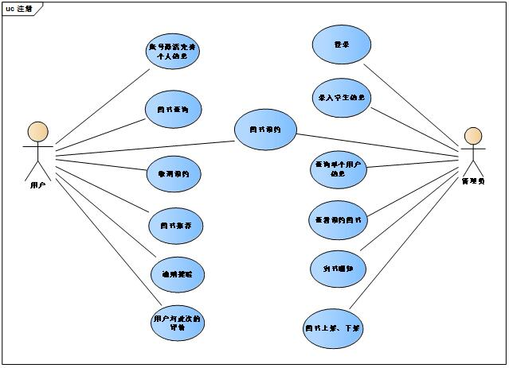

3.3用例规约
- 图书预约

用户根据自己的需要可在该系统上预约书籍。在查询书籍得到相关信息之后，可在线预约书籍。如果预约成功，则预约成功；如果预约失败，则查看失败原因。
用例规约如下表所示：
用例名称 | 图书预约
用例描述 | 用户可在线进行书籍的预约
参与者 | 学生
前置条件 | 通过查询得到图书信息
后置条件 | 在线进行预约书籍
涉众利益 | 1、希望系统安全可靠  2、希望系统保存个人信息  3、希望预约图书信息保密
基本路径 | 1.用户预约图书界面  2.用户选中图书进行预约  3.系统进行验证  4.系统给出回应
扩展点 | 图书无法进行预约时系统会提醒
补充说明 | 预约图书范围只在三个校区
表 1图书预约用例规约

顺序图如下：
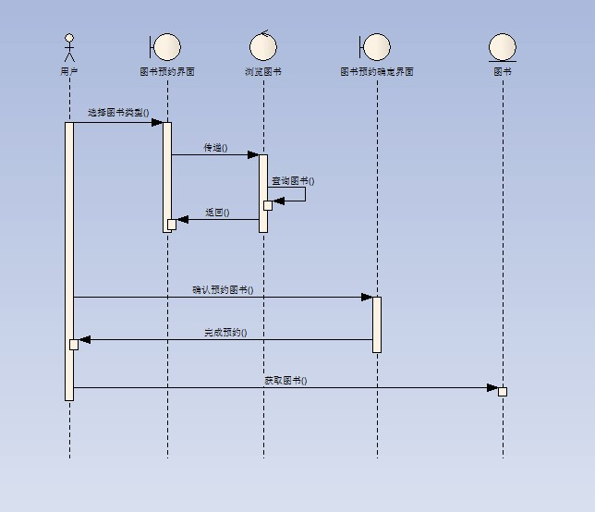
图2-1图书预约顺序图

- 图书推荐

系统根据用户查询和预约信息进行图书的推送，推荐相关书籍。
查询书籍用例规约如下表所示：
用例名称 | 图书推荐
用例描述 | 系统根据用户浏览记录进行推送
参与者 | 学生
前置条件 | 用户有过查询记录
后置条件 | 系统自动进行推送
涉众利益 | 1.浏览记录保密
基本路径 | 1.用户登陆主界面  2.系统自动推送
扩展点 | 前期需要对浏览记录的整理  需要用到大数据的操作
补充说明 | 无
表 2图书推荐用例规约
系统自动记录用户查询记录和浏览记录。用户到达主界面后系统根据用户查询或者浏览记录进行相关书籍推荐。
顺序图如下：
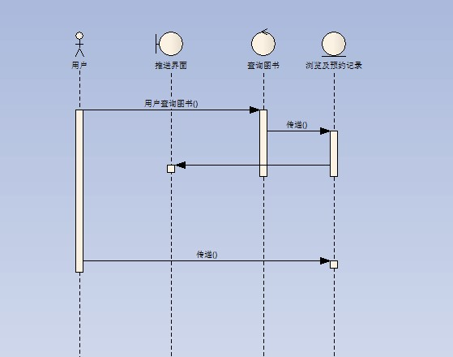
图2-2图书推荐顺序图

- 录入学生信息

管理员需要将新入学学生的信息录系统，学生登陆系统只需激活。
用例规约如下表所示：
用例名称 | 录入学生信息
用例描述 | 系统管理员录入学生信息
参与者 | 学生 系统管理员
前置条件 | - 系统管理员有学生信息  - 录入的学生必须是在校学生
后置条件 | 需要系统管理员统一录入
涉众利益 | 1、希望系统安全可靠  2、希望学生信息保密
基本路径 | - 系统管理员获取在校学生信息  - 系统管理员信息录入界面  - 系统管理员在教务系统上导入
补充说明 | 系统管理员徐永涛获取在校学生信息
表 3录入学生信息用例规约

顺序图如下：
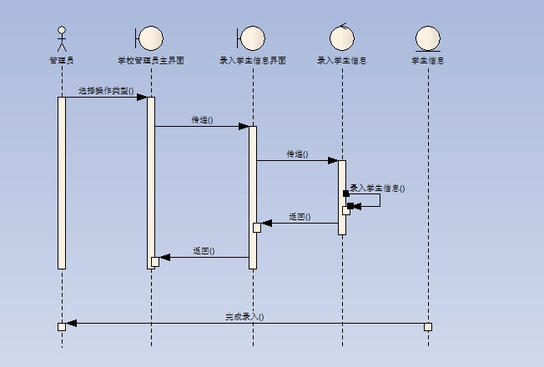

图2-3录入学生信息顺序图

- 历史借阅
用户可以在系统中查看自己以前的借阅记录。
用例规约如下表所示：

用例名称 | 历史借阅
用例描述 | 用户登陆系统浏览借阅记录
参与者 | 学生
前置条件 | - 系统统计并保存结束记录
后置条件 | 用户自主查看
 | 希望借书记录长久保存
基本路径 | - 学生借阅图书信息保存在用户的数据库  - 学生通过系统浏览自己借阅过的图书
补充说明 | 系统获取用户借阅信息
表 4历史借阅用例规约
顺序图如下：

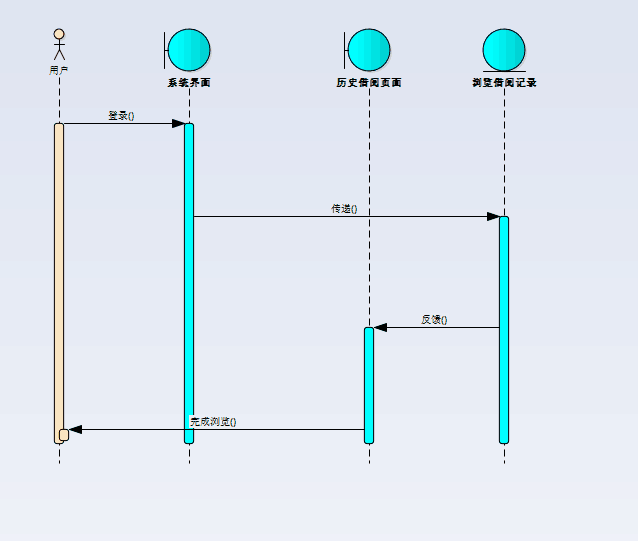
图2-4历史借阅顺序图

- 图书逾期提醒
系统会根据用户借阅读书的时间检测即将到期的图书，然后提醒用户尽快归还图书。
用例规约如下表所示：
用例名称 | 图书逾期提醒
用例描述 | 系统提醒用户借阅的图书即将过期
参与者 | 学生、管理员
前置条件 | - 系统统计并保存图书借阅时间
后置条件 | 系统检测时间是否即将逾期，反馈管理员，确认逾期提醒
补充说明 | 系统获取用户借阅信息
表 4图书逾期提醒用例规约
顺序图如下：
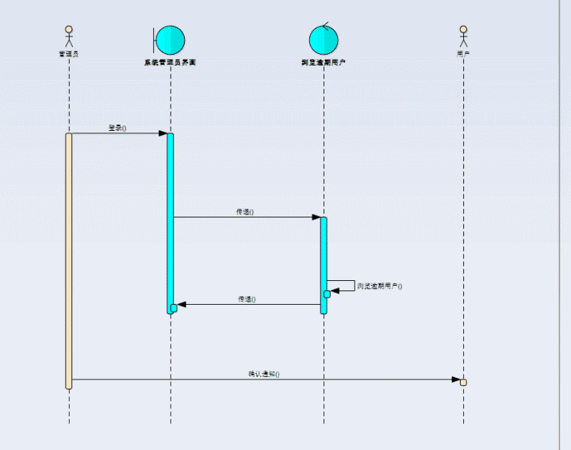

3.4类图

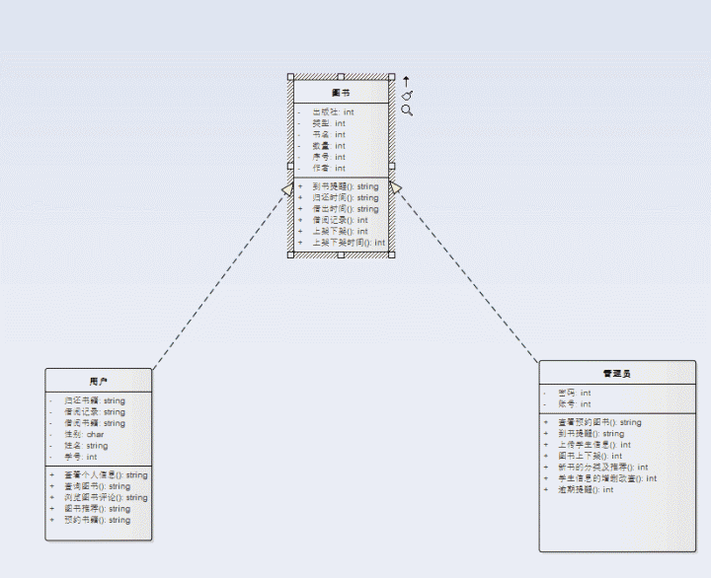

第4章 数据库的分析与设计

4.1 数据表的建立
学生表如下：
学生表（学号、密码、姓名、性别、班级、课程名、书号、书名）
表名 | Student
说明 | - 保存学生个人基本信息  - 与课程表相关联，纪录学生课程情况  - 与书籍表相关联，纪录学生借阅书籍情况
字段 | 名称 | 类型
xuehao | 学号 | Int
mima | 密码 | Int
xingming | 姓名 | Varchar
xingbie | 性别 | Varchar
banji | 班级 | Varchar
kechengming | 书籍类别 | Varchar
shuhao | 书号 | Int
shuming | 书名 | Varchar

表 11学生表

学生表保存学生个人信息，同时与图书表相关联，以便于学生用户调用图书表信息，实现图书管理的功能。
管理员表（学号、密码、姓名、性别、班级、课程名、书号、书名）
表名 | Student
说明 | - 保存学生个人基本信息  - 与课程表相关联，纪录学生课程情况  - 与书籍表相关联，纪录学生借阅书籍情况
字段 | 名称 | 类型
xuehao | 账号 | Int
mima | 密码 | Int
xingming | 姓名 | Varchar
xingbie | 性别 | Varchar

第5章系统原型界面设计

面就是呈现在用户面前，显示器屏幕上的图形状态。和窗口、对话框、消息框的概念不同。界面设计是人与机器之间传递和交换信息的媒介，FaceUI称包括硬件界面和软件界面，是计算机科学与心理学、设计艺术学、认知科学和人机工程学的交叉研究领域。
——抄自百度全科
界面设计是一个系统不可缺少的一部分，是系统给用户的第一印象。就像是人类的外表一样，一个好的界面设计会让用户使用起来心情愉悦，所以说界面设计的好与坏关系着用户对系统的整体印象，是软件工程中重中之重的一部分，简洁、美观、易上手的界面会更加方便系统的推广。

5.1图5-1 管理员登录界面

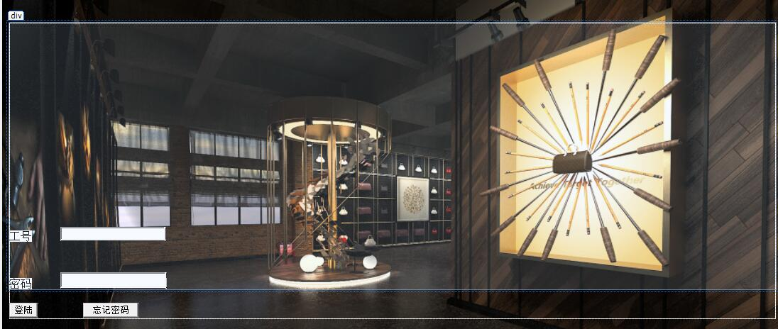
图5-1 管理员登录界面

5.2图5-2 管理员界面
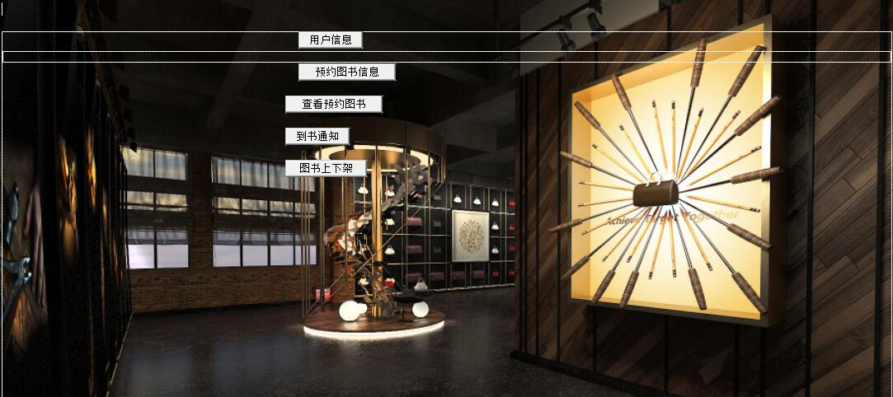
图5-2 管理员界面

5.3图5-3 图书界面

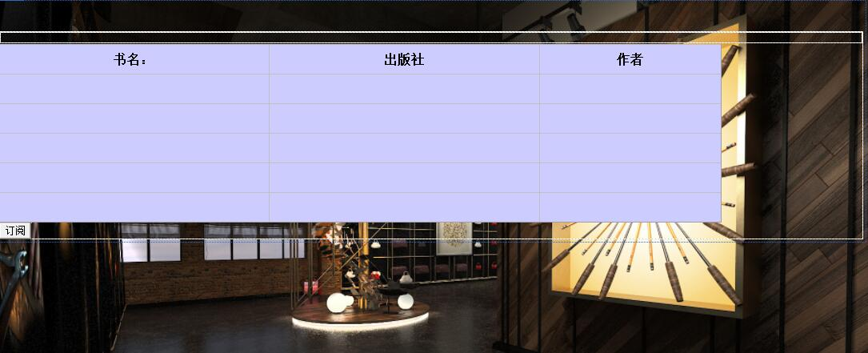
图5-3 图书界面
5.4图5-4 忘记密码界面

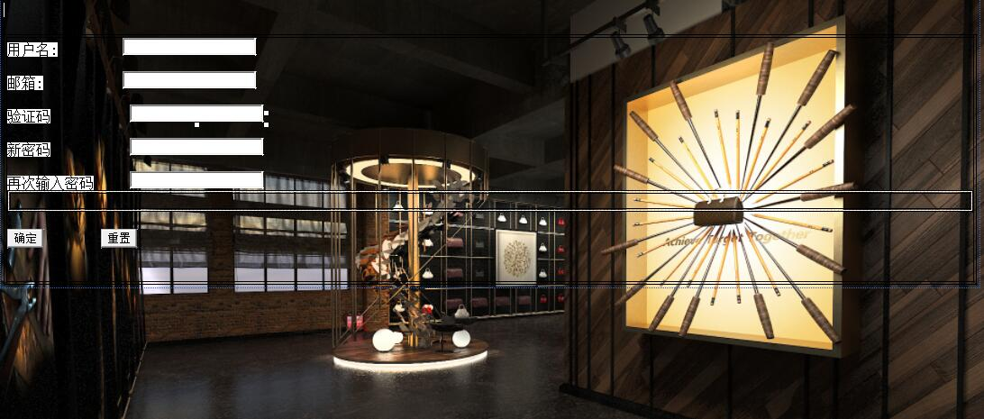
图5-4 忘记密码界面
5.5 图5-5 学生登录界面

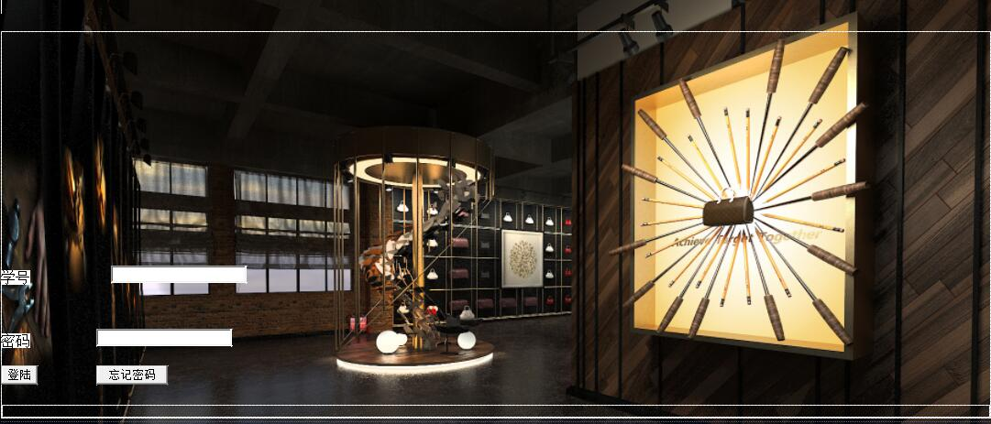
图5-5 学生登录界面
5.6图5-6 学生主界面

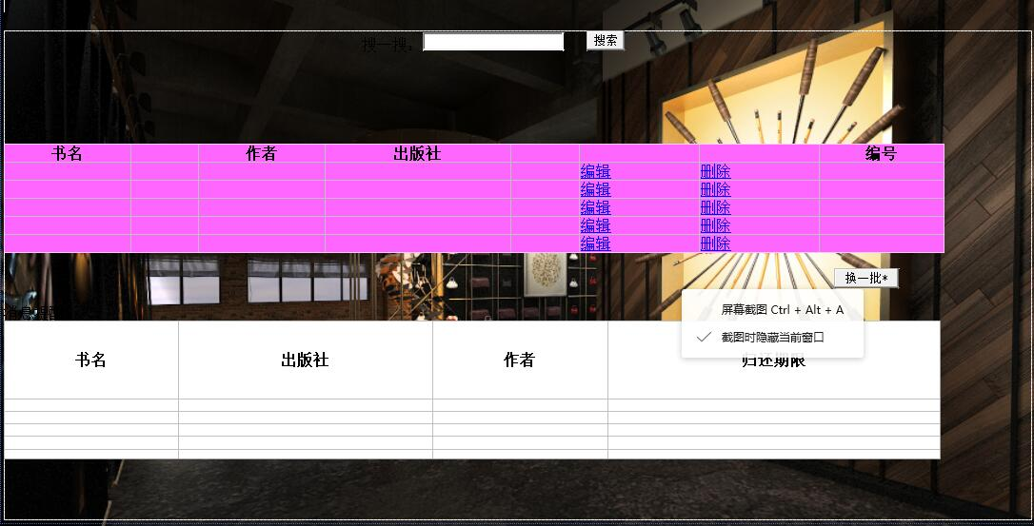
图5-6 学生主界面
5.7图5-7 用户信息界面

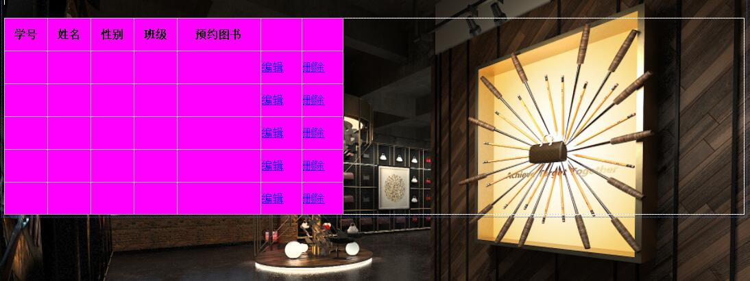图5-7 用户信息界面
图 5-8预约图书界面（管理员）

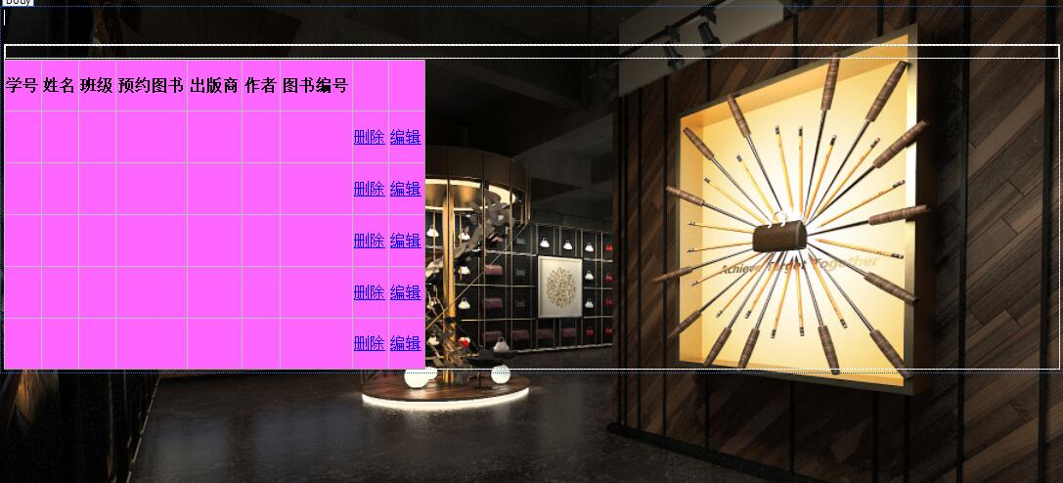
图 5-8预约图书界面（管理员）

测试设计

6.1 基于用例：图书预约
此测试用例是为了检验预约图书时是否会发生错误，以及一些未知的情况。
下表基于搜索图书表，如下表所示：
输入数据 | 有效等价类 | 无效等价类
书名 | - 书名包括汉字或者字母或者阿拉伯数字 | - 有特殊符号  - 有字母  - 长度超过八位
类型 | - 汉字组成 | - 有特殊符号  - 长度超过或小于限定范围  - 密码过于简单（即不能仅由相同的数字或字母组成）
有效范围 | 书名：  汉字，字母，数字  类型：  汉字 | 测试人员：吴泽华
表 15等价表
预约的测试用例如下表所示：
输入等价类 | 测试用例说明 | 测试数据 | 期望结果 | 选取理由
书名 | 纯汉字  纯数字  纯字母  ④汉字数字混合  ⑤汉字字母混合  ⑥数字字母混合 | 语文  123  Abc  语文2  语文a  122abc | 输入有效  输入有效  输入有效  输入有效  输入有效  输入有效 | 仅有一个合法字符  比有效长度恰少一个字符  比有效长度恰多一个字符  非法字符最少  非法字符最多  类型与长度均有效的输入
类型 | 1个数字字符  1个字母字符  9个字符  ④11个字符  ⑤有特殊符号  ⑥过于简单  ⑦10个字符 | 2  A  23456aa55  456123789ac  123456789@  2222222  Abc123456a | 输入无效  输入有效 | 仅有一个合法字符  仅有一个合法字符  比有效长度恰少一个字符  比有效长度恰多一个字符  有非法字符  过于简单  类型与长度均有效的输入
库存数据 | 数字字符 | 12  1.1  第七章 | 输入有效  输入无效 | 数据类型符合  数据类型不符合
表 16测试用例表

总结
学习软件工程这门课程已经有一个学期了，整整一个学期下来，应该说还是有许多值得肯定的地方的。其实在我看来，软件工程与其说是一门课程，不如说是一门思想，是一个如何去分析和处理问题的过程，应该说其范畴已经远远不止局限于该门课程，成为了一个综合的能够解决问题的思想集合。
学习软件工程能够加强人的整体思维能力，对人的综合素质有所提高，培养良好的分析规划和团队意识。学习了软件工程，我们可以在给定成本、进度的前提下，开发出具有适用性、有效性、可修改性、可靠性、可理解性、可维护性、可重用性、可移植性、可追踪性、可互操作性和满足用户需求的软件产品。追求这些目标有助于提高软件产品的质量和开发效率，减少维护的困难。
在这学期的软件工程课上，我每次都认真听老师讲课，跟着老师的脚步，领悟老师的思想，学习态度还算认真。一刚开始还觉得这门课有点枯燥乏味，但后来静下心来看这本书感觉书上的知识对以后无论是在生活、学习还是在工作上都有很大的好处，对自身也是一种完善，因为这里面的思想博大精深，值得学习。从此我就认真地学习这门课程。尽管在学习的过程中遇到了很多困难，但经过与老师和同学的积极交流终于把问题解决了，从中学到了更深层次的知识，而这些知识又是对书本知识的补充，对学习书本知识有很大的好处。当然，学习理论知识就是用来指导实践的，也只有把理论知识运用到实践才能充分发挥理论的作用。所以在业余时间，我们尝试着把所有知识串起来，并根据自身的实践经验完成了相关的系统分析报告，让知识能更加驻留我心。在这一学期的学习中，我了解到了软件开发从项目确定到需求分析，再到概要及详细设计、代码实现、开发后的软件测试这一完整软件开发过程。学习上面提到的每一个步骤中完成任务的相关方法与工具。学完后应初步具备管理整个软件开发完整流程的能力。提高软件的质量与生产率，最终实现软件的社会化大生产。在给定成本、进度的前提下，开发出具有可修改性、有效性、可靠性、可理解性、可维护性、可重用性、可适应性、可移植性、可追踪性和可互操作性并且满足用户需求的软件产品。
通过学习《软件工程》，还让我认识和培养了我的团队协作能力，特别是对于我们这些在校的学生来说，这种学习更是能让我在以后工作中少走很多的弯路。所以，通过《软件工程》的学习，我是真的学习到了很多有用的东西，让我明白了很多的道理。在此我对贾老师的辛勤教育表示感谢，因为是您让我学习到了这些，是我获益良多。
《软件工程》课程强调概念和知识的理解和掌握，侧重软件项目的分析、设计、实现和维护的基本技能。比较注意“点”和“面”的结合。是一门理论性较强的学科。对于理论性太强的学科，把握起来真的很困难。书上列举很很多不错的例子，本书既可以当有趣的故事书来读，又可以当教科书来用。学习了这门课程之后，我发现无论是在上课，还是在学校里面做学生工作，技术性的工作就好比变魔术。其实原理是非常简单的，甚至可以说简单的可笑，但是当你就是做出这么一个简单的东西出来之后，一些外行们有时候会用崇拜的眼光看着你，觉得你很厉害，很高深莫测。但是制作的过程他们却不知道，也许知道之后他们只是会哑然失笑，原来这个东西的制作过程是如此的简单，这个可以说就是技术的魅力了。就比如说软件工程中所谓的需求获取，从字面上来看好像是一件很难的事，而其实就是一个谈判，辩论，交流的过程，只不过这个交流过程可能针对性比较强。 所以说软件工程就是对生活的平凡小事的升华，它来自于生活却高于生活。当我们在毕业之后，软件工程是我们实际要运用的一项非常有用的技能，而且不仅仅局限于软件工程的范畴，即使我们是从事其它行业，不也是要从需求获取开始，一直有条有理地到最后成品的出炉吗？应该说这就是这门课的价值所在，它让我们既学会了管理又学会了技术。
在整个学期的学习过程中，我收获了不少，能够解决一些较为简单的问题，在建模方面的能力有所加强。原来一直以为学好这门课程最重要的是会编写程序，其实则不然。我了解到软件并非是一些代码这么简单，在开发软件的过程中，编写代码的工作量其实只占不到所有工程量的30%，而后期的管理和维护更是占了60%到80%之多。一个完整的项目规划须包括：软件的定义、可行性分析报告、项目开发计划、软件需求说明书、概要设计说明书、详细设计说明书、用户操作手册、测试计划、测试分析报告、开发进度报告、项目开发总结报告、软件维护手册、软件问题报告、软件修改报告等多个文档，每个文档都要上级验收审查，而文档数量众多，要做好这点真的不是很容易，而恰恰写好文档正能保证完成软件工程其中一个目的的关键，既研究如何用最小的开销做出生存期较长的软件，再加上各个阶段都要进行周密的策划、详细的分工部署和人员安排，且各阶段要据具体情况不断的反复才能达成，所以代码只是开发软件这个浩大的工程的一个小小的过程。当然自己也有很多的不足之处，比如自己动手操作能力比较弱，实践经验匮乏，思维不紧密，不注重细节，耐心不够，每次遇到问题就去问老师，实战精神不强，所以导致很多知识学得也只是模模糊糊的。所以在以后的学习中我要加强自身综合素质的培养，要注意多看多练要注意结合实际，更要多思考，面对错误不要一范就问，要尝试自己去解决，这样才能学到这门课程的精华。我觉得学好软件工程首先要明白自己的学习目标究竟是什么，根据自己的实际工作出发，有针对性地在相应的学习方向上进行提高，制定出详细的学习规划。
读完软件工程案例教程这本书，我觉得自己受益匪浅。
最后感谢贾晓辉老师的辛勤教育，您辛苦了！

